**《Java语言程序设计基础教程》**

**上机实验指导手册**

**实验十四 多线程的应用**

## 【目的】

1. 了解线程的生命周期；
2. 掌握使用Thread类实现多线程；
3. 掌握使用Runnable接口实现多线程；

## 【内容】

### 多线程移动方块

编写一个Java应用程序，使用多线程的方式移动标签方块，在移动红色方块的同时也可以移动绿色的标签方块，并且移动过程中按钮需要禁用。

界面如下图所示：

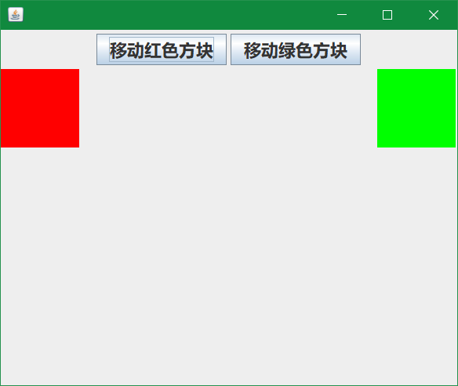

移动过程如下图：

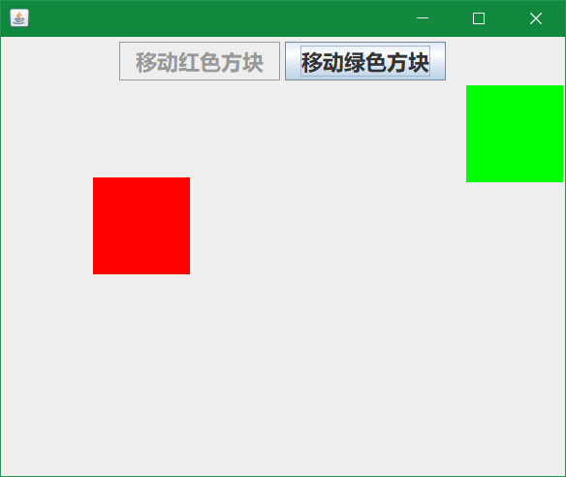 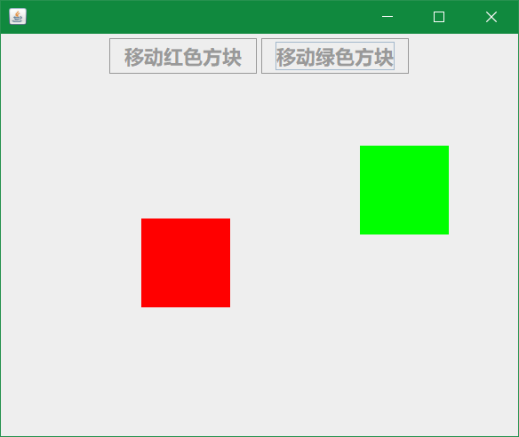

动态效果见附件

线程子类代码如下：

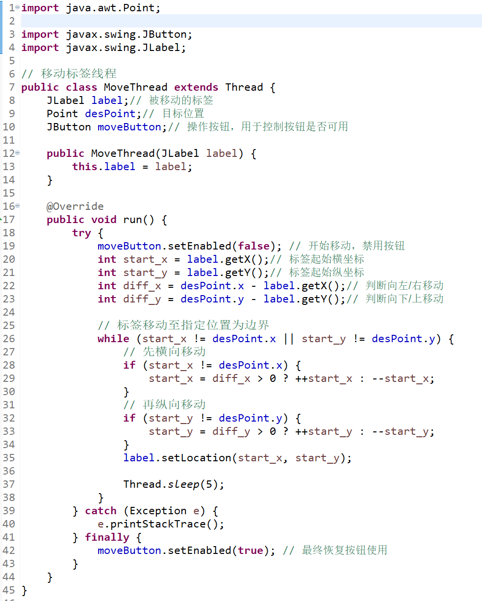

swing窗体代码如下：

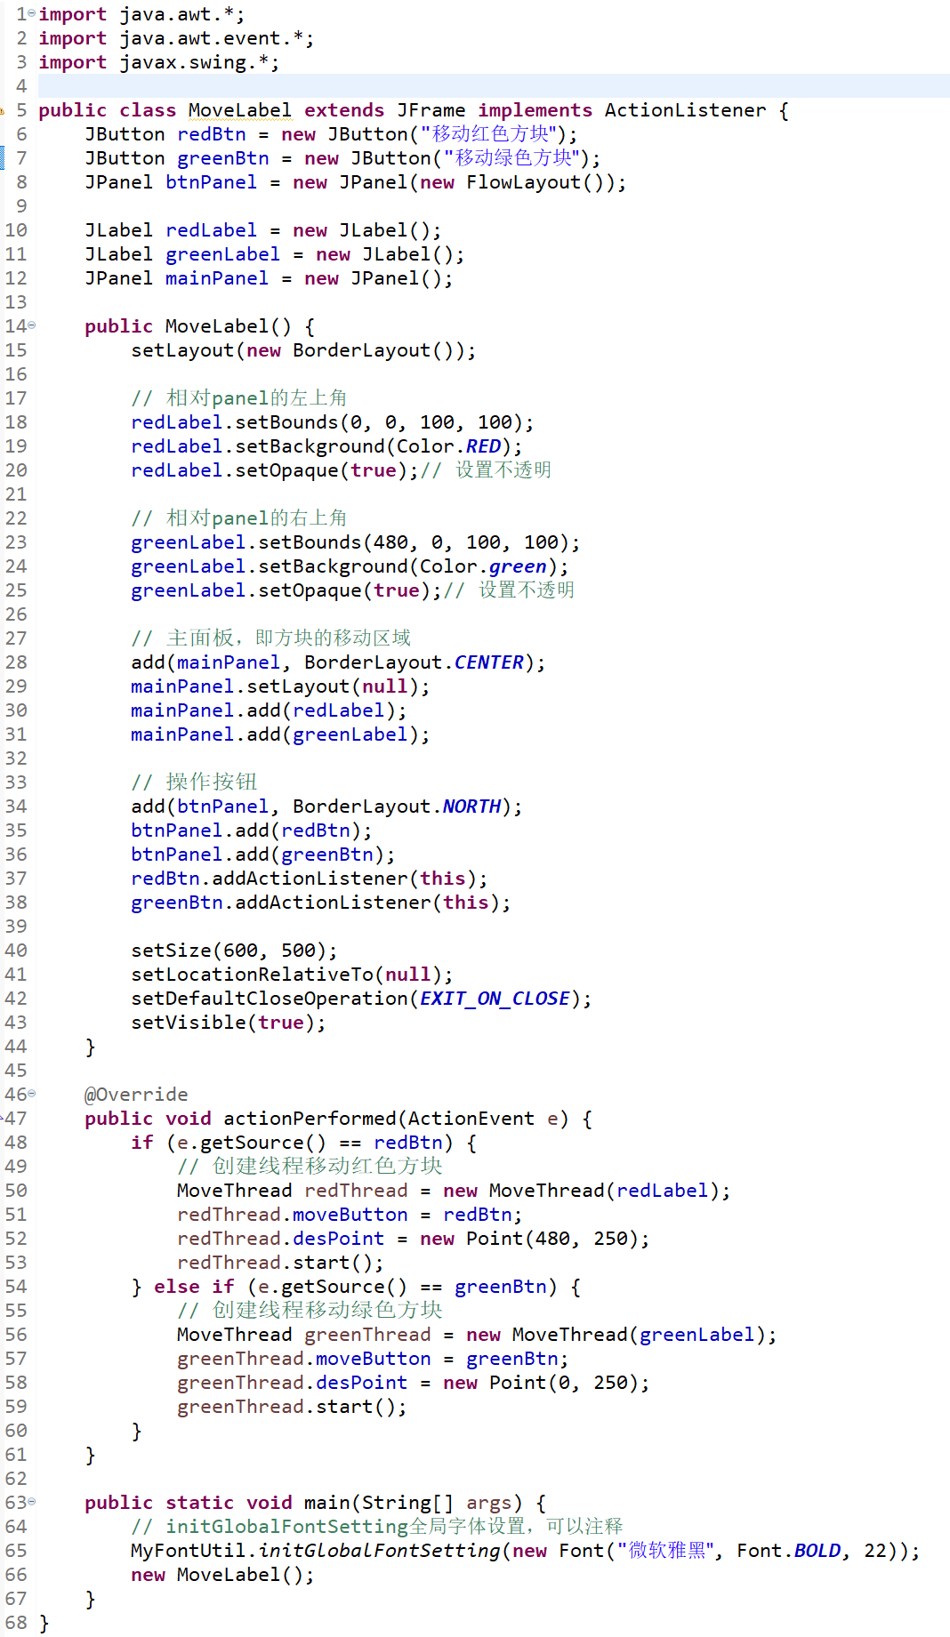

**扩展：发散你的思维，试着在此基础上增加更加有趣的移动方式！**

### 汉字打字练习

编写一个Java应用程序，在主线程中再创建一个swing窗体程序，在该窗口中再创建1个线程giveWord。线程giveWord每隔6秒钟给出一个汉字，用户输入该汉字到文本框中，匹配正确则得一分，否则不得分。

初始运行效果图：

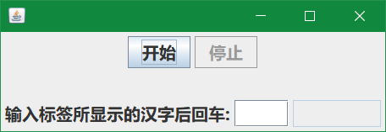

点击开始，子线程开始生成汉字效果图：

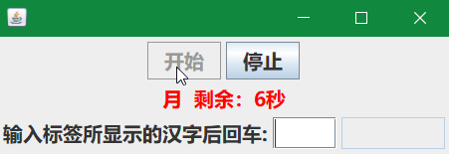

点击停止，子线程终止，不再继续生成汉字，如图：

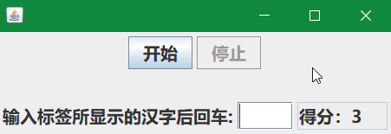

**自定义线程类程序代码如下所示：**

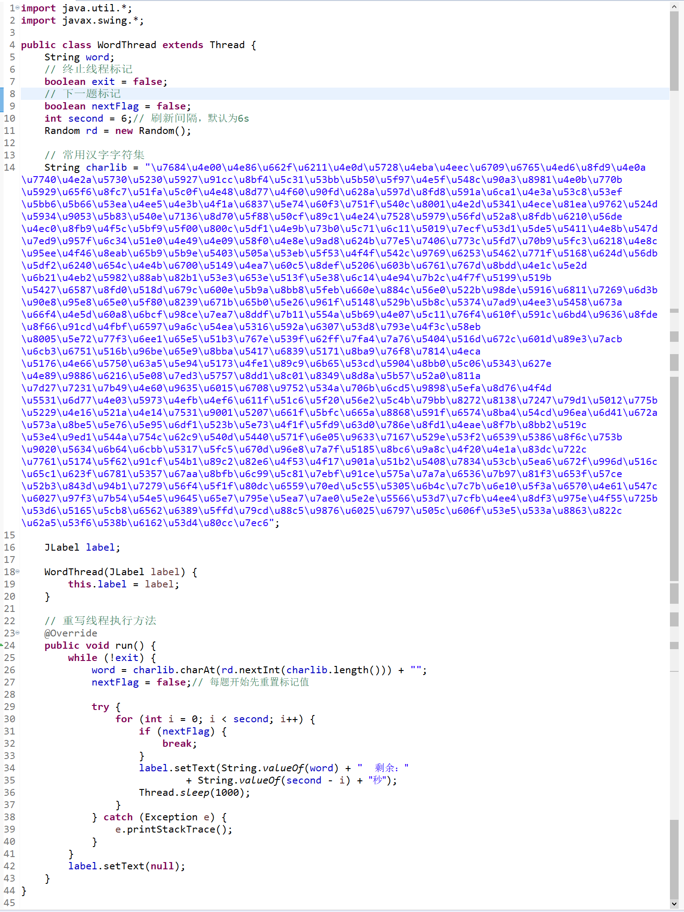

**窗体代码：**

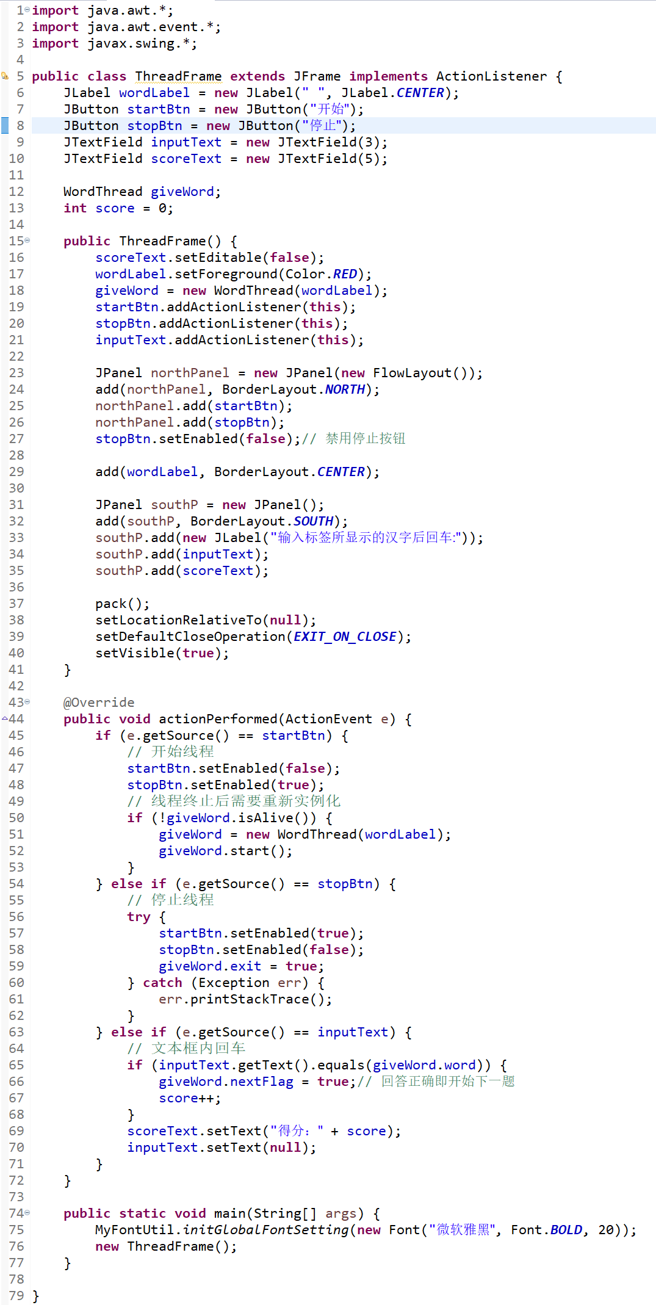

**【注意事项】**

1. 提交产物为相关问题的回答以及java源代码（xxx.java文件）
2. 提交方式，通过博思平台进行提交，截止时间详见平台

**提升编码效率之eclipse智能提示的设置：**

(1). 打开Eclipse，选择打开" Window － Preferences"。

(2). 在目录树上选择"Java－Editor－Content Assist"，在右侧的"Auto-Activation"找到"Auto Activation triggers for java"选项。默认触发代码提示的就是"."这个符号。

(3). 在"Auto Activation triggers for java"选项中，将"."更改：.abcdefghijklmnopqrstuvwxyzABCDEFGHIJKLMNOPQRSTUVWXYZ

